Höststart på Jazzklubben

Musik i Goodmans anda
med
Swedish Swing Society

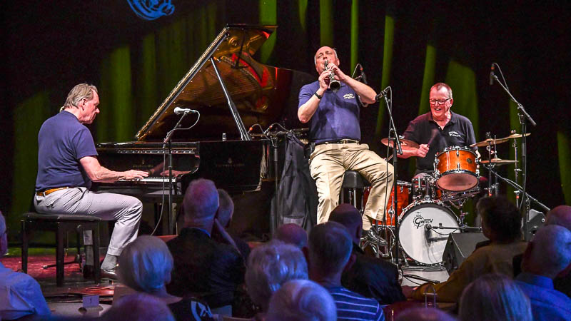

Torsdag 23 september kl. 19.00
Föreningsgården, Larsbergstorget 9
Pub och entré öppnar kl. 18.00
Publikbegränsning! Förköp av biljetter torsdag 16/9 och måndag 20/9, kl. 13 – 15
i Föreningsgården.

